９
電気のはたらき

１．右の図を見て答えましょう。
（１）図の（ ）の中に，電流の向きを
または， で書き入れましょう。 （ ）

（２）（ ）の中の正しいほうに〇をつけ， に当てはまる言葉を書き入れましょう。
・かん電池で回路をつくると，かん電池の（＋極・－極）からモーターを通って（＋極・－極）へ電気が流れる。この電気の流れを という。
・モーターの回る向きを変えるには，かん電池をつなぐ
（向き・数）を変えるとよい。
・モーターを速く回すには，かん電池２こを つなぎにするとよい。回路に流す電流を（弱く・強く）するとモーターが速く回るようになる。

２．下の図の回路の中で，豆電球がいちばん明るくつくものに〇を，豆電球がつかないものに×を（ ）に書き入れましょう。

（ ） （ ） （ ） （ ）

３．右の写真のモーターを速く回すにはどうすればよいか，
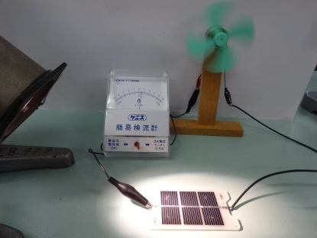
正しい文の（ ）に〇をつけましょう。

（ ）光電池に白い紙をかぶせる。
光
（ ）光電池を光の方に向ける。
９
電気のはたらき

１．右の図を見て答えましょう。
（１）図の（ ）の中に，電流の向きを
または， で書き入れましょう。 （ ）

（２）（ ）の中の正しいほうに〇をつけ， に当てはまる言葉を書き入れましょう。
・かん電池で回路をつくると，かん電池の（＋極・－極）からモーターを通って（＋極・－極）へ電気が流れる。この電気の流れを 電流 という。
・モーターの回る向きを変えるには，かん電池をつなぐ
（向き・数）を変えるとよい。
・モーターを速く回すには，かん電池２こを 直列 つなぎにするとよい。回路に流す電流を（弱く・強く）するとモーターが速く回るようになる。

２．下の図の回路の中で，豆電球がいちばん明るくつくものに〇を，豆電球がつかないものに×を（ ）に書き入れましょう。

（ ） （ ） （ × ） （ ）
３．右の写真のモーターを速く回すにはどうすればよいか，
正しい文の（ ）に〇をつけましょう。

（ ）光電池に白い紙をかぶせる。
光
（ ）光電池を光の方に向ける。

